Kvetoucí ráj
Máte rádi klasiku, vintage styl nebo zelené bydlení?
Muškáty jsou pro všechny!
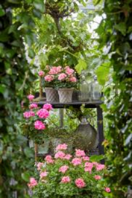
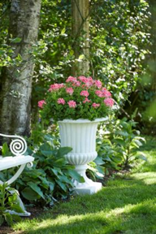
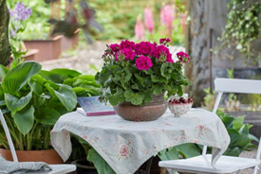
Rozhodnete-li se udělat z vaší zahrady, balkónu nebo terasy kvetoucí ráj, jsou muškáty neboli pelargonie ideální volbou pro slunná nebo částečně zastíněná místa. Tyto jihoafrické krásky si vás získají bohatými květy, nenáročnou péčí a širokou škálou barev, tvarů i možnostmi pěstování. Díky své všestrannosti se muškáty hodí ke klasickému, romantickému, vintage i modernímu stylu a designu. Pelargonium for Europe představuje zahrady, ve kterých se budete cítit dobře, pestrobarevné městské balkóny a venkovní oázy, které odpovídají trendům zeleného bydlení, jejichž protagonisty jsou muškáty.

Zahrada pro chvíle pohody

Zahrada je ideálním místem pro únik od stresu všedních dní. V uklidňující zeleni doplněné barevnými květy se snadno uvolníte a budete se cítit skvěle. Velká barevná květenství muškátů zaujmou na první pohled. Pelargonie jsou královnami letních květin díky fascinující barevné škále svých květů, jejich velikosti i tvarů. Výhodou je také velmi snadná péče o rostliny.

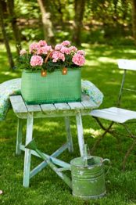
Budete-li zvažovat jejich vhodné umístění, mějte na paměti, že milují slunce. Abyste jim zaručili květy a prosperitu po celou sezónu, dopřejte jim dobře osluněné místo nebo místo jen částečně zastíněné.

Muškáty jsou trendy i pro romantické vyznavače vintage stylu. Můžete je umístit třeba do staré nákupní tašky, které vdechne funkce obalu na květinu nový život. Světle růžové bohaté květy pelargonií harmonicky kontrastují se zelení všude kolem.

Posaďte se a užívejte si. V létě nenajdete lepší místo k odpočinku než vlastní zahrádku. Barevné muškáty umístěné na stolech vytvářejí tu správnou uvolněnou atmosféru.

Hostina pro všechny smyly. Barevná kombinace bylin, zelených rostlin a barevných v létě kvetoucích květin, jako jsou muškáty, ostruhatky nebo krásenky láká svou krásou i vůní. Funguje stejně na člověka, jako i na včely a motýli, které velmi přitahuje. Tip: jako obal na květináč může posloužit třeba i stará plechovka od sušenek. Upcyklace použitých věcí šetří nejen peníze, ale i životní prostředí. Navíc odpovídá současnému shabby chic trendu. Důležité upozornění: Do dna plechovky udělejte pár dírek, aby se přebytečná zálivka mohla dostat ven.

Zelené bydlení: zasněte se na terase či balkóně

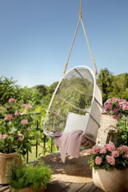
Zelené a kvetoucí rostliny promění venkovní prostory na příjemné obyvatelné zóny, které lákají k posezení a vychutnání si okamžiků odpočinku. Pelargonie odpovídají trendu zeleného bydlení, jejich okázalé barevné květy okamžitě evokují chvíle letní pohody na balkóně či terase. Mimochodem, odpočinek vám muškáty skutečně umožní, protože tyto jihoafrické krásky jsou velmi odolné a nenáročné na péči.

Vlevo: Houpací koš zavěšený mezi bohatou zelení a výraznými muškáty je ideální k relaxaci a úniku od hektického životního tempa.

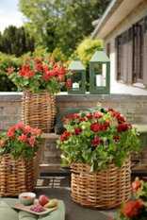
Vpravo: Trojice kvetoucích divů: Keřovité pelargonie s jasně zbarvenými květy umístěné v ratanových koších jsou jednoduše krásné. Venkovní dvorek či předzahrádku okamžitě promění v relaxační oázu a spolehlivě přitáhnou všechny pohledy.

Dole: Vytvořte si venku druhý obývací pokoj, kde si odpočinete od každodenního shonu. Použijte divokou barevnou tapetu, zelené i kvetoucí rostliny, ratanový nábytek a doplňky a vytvořte z terasy či dvorku odpočinkový kout s etno vzhledem.

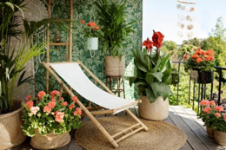
Můžete k tomu využít muškáty s červenými
a oranžovými květy v kombinaci s Dosnou indickou (Canna indica), společně budou krásně kontrastovat s okolní zelení.
Vlevo: závěsná ozdoba. Oranžový muškát v netradičním plechovém závěsném květináči vytváří výrazný kontrast s okolní zelení. Tip: při hledání vhodného místa k zavěšení myslete na to, že rostlina potřebuje dostatek slunečního svitu. Ideální je slunečné nebo jen částečně zastíněné místo.
Kvetoucí letní potěšení: muškáty dodají městu barvu
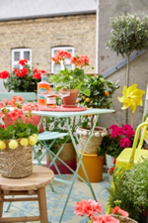
Městský balkón snadno proměníte v letní oázu klidu, pokud ho vybavíte jasně barevným nábytkem, rostlinami a doplňky, které společně navodí klidnou atmosféru a dobrou náladu. Můžete zkombinovat kvetoucí muškáty s rostlinami rajčat, olivovníky nebo pomerančovníky, které spolu s barevným nábytkem a dekoracemi vytvoří dokonalé prostředí k odpočinku.

Ostrov radosti v srdci města: vlastní čerstvé výpěstky, příjemná vůně, pestrobarevné květiny i doplňky. Tenhle městský balkón lahodí všem smyslům. Barevné muškáty v plném květu se vyjímají mezi čili papričkami, rajčaty, jahodami a bylinkami. Pomerančovník nebo olivovník vás přenese rovnou do středomoří. To vše navíc zdobí vhodně zvolené doplňky.

Vlastnoručně vyrobený nábytek propůjčuje tomuto balkónu osobitý vzhled.

Další informace a fotografie muškátů najdete na: www.pelargoniumforeurope.com.

Jejich využití je zdarma. Prosíme o uvedení zdroje „Pelargonium for Europe“ a případně zaslání jednoho výtisku/odkazu.

Pelargonium for Europe

Pelargonium for Europe je marketinková iniciativa evropských šlechtitelů a pěstitelů muškátů, společností Dümmen Orange, Elsner PAC, Florensis / P. Haak Handelskwekerij, Geranien Endisch,
Selecta One a Syngenta flowers. Byla zahájena v roce 2016 s cílem podpořit a dlouhodobě zajistit prodej muškátů v Evropě. Její aktivity se naplno rozjely v roce 2017 v Německu, Rakousku, Francii, Itálii, Holandsku a Polsku. Tuto iniciativu podporuje Evropská unie v rámci kampaně „Europe in Bloom“.

Kontakt pro média v ČR
Donath Business & Media
Simona Kopová
Spálená 29, 110 00 Praha 1
+420 731 127 877
simona.kopova@dbm.cz
Web: www.pelargoniumforeurope.com

